**GRÁFICOS**

1. **UBICACIÓN DE LAS PUNTOS A INSTALAR**

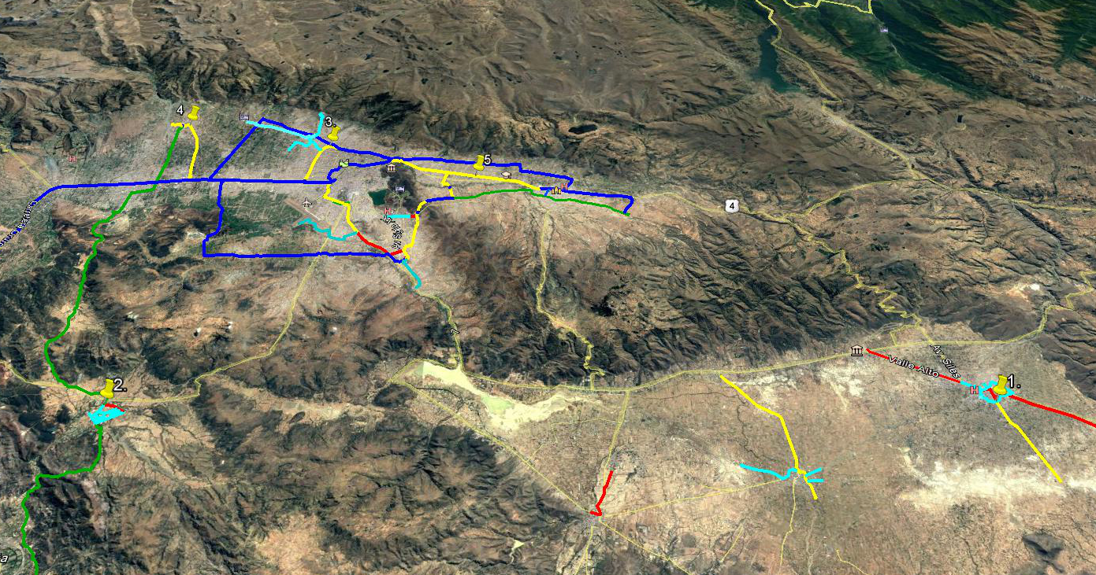

1. **ESQUEMA GRÁFICO DE INSTALACIÓN DE UN PUNTO DE REGISTRO DE PRESIÓN**

